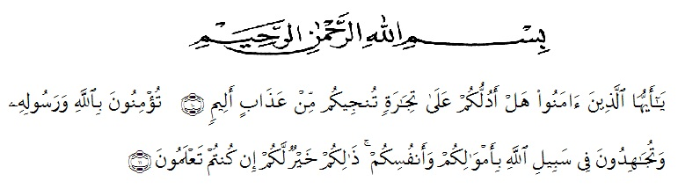
KATA PENGANTAR

“Hai orang-orang beriman! Maukah kamu aku tunjukkan suatu perniagaan yang dapat menyela matkan kamu dari azab yang pedih. (Yaitu) kamu beriman kepada Allah dan Rasul-Nya dan berjihad di jalan Allah dengan harta dan jiwamu. Itulah yang lebih baik jika kamu mengetahuinya. (QS. Ash Shaff 61:10-11)”.
Puji dan syukur penulis ucapkan kepada Allah SWT, yang telah memberikan nikmat iman, islam dan kesehatan sehingga penulis dapat menyelesaikan skripsi ini sebagai salah satu syarat untuk memperoleh gelar Sarjana Pendidikan (S-1 PGSD) dengan judul “Pengembangan Media Ular Tangga Pada Pembelajaran Tematik Kelas IV Materi Indahnya Keragaman Budaya Di Indonesia SD Negeri 101884 Limau Manis”
Tak lupa shalawat beriring salam senantiasa dihadiahkan kepada Nabi Muhammad SAW yang telah membawa kita ke alam terang benderang yang diridhoi Allah SWT dan selalu kita harapkan syafa’atnya di yaumil akhir kelak.
Penulis menyadari bahwa dalam penulisan skripsi ini tidak lepas dari kesalahan dan jauh dari sempurna. Untuk itu penulis mengharapkan kritik dan saran yang brsifat membangun sehingga dapat berguna baik bagi penulis sendiri maupun pembaca pada umumnya.

Dalam kesempatan ini penulis mengucapkan terima kasih atas segala bantuan baik moril maupun materil secara langsung maupun tidak langsung sehingga penulisan skripsi ini bisa diselesaikan. Untuk itu dengan segala kerendahan hati, tulus dan ikhlas penulis mengucapkan terima kasih yang sebesar-besarnya kepada:
- Teristimewa untuk kedua orang tua terkasih, Ayahanda Yanto, Ibunda Mayani tersayang dan adik-adik tersayang Verry Fernando dan Fadil Adrian yang senantiasa mendukung dengan penuh perjuangan lewat materi, nasihat, dan doa disetiap sujud.
- Bapak Dr. KRT. Hardy Mulyono K Surbakti selaku Rektor Universitas Muslim Nusantara Al Washliyah Medan.
- Bapak Drs. Samsul Bahri, M.Si. selaku Dekan Fakultas Keguruan dan Ilmu Pendidikan Universitas Muslim Nusantara Al Washliyah Medan dan selaku dosen penguji.
- Ibu Dra. Sukmawarti, M.Pd. selaku ketua prodi PGSD Universitas Muslim Nusantara Al Washliyah Medan.
- Ibu Beta Rapita Silalahi, S.Pd., M.Pd. selaku dosen pembimbing skripsi yang telah banyak memberikan bimbingan, nasihat dan arahan kepada penulis sejak awal hingga akhir penulisan skripsi.
- Bapak Umar Darwis, S.E., M.Pd., selaku dosen penguji skripsi yang telah memberikan masukan dan saran-saran mulai dari perencanaan penelitian sampai penyusunan skripsi ini.
- Ibu Hariyah, S.Pd.I selaku kepala sekolah SD Negeri 101884 Limau Manis yang telah banyak membantu dan membimbing penulis selama penelitian.
- Keluarga besar Alm. Seman Ciptono dan Keluarga Besar Yatiman yang cukup berperan dalam memberikan bantuan dan doa kepada penulis dalam menyelesaikan studi di UMN Al Washliyah Medan hingga selesainya skripsi ini.
- Sahabat terdekat saya Endah Priyatna, Nur Masitah, Eva Adelia, Jihan Yetama Dewi, Adinda Febrianti, Siska Angelina dan Listiyana Pasaribu serta teman-teman kelas 8A PGSD yang telah memberikan warna ketika masa perkuliahan dan menjadi bagian dalam perjalanan memperjuangkan toga serta doa dan dukungan serta cinta kasih kalian semua menjadi kemudahan penulis dalam melangkah.
Penulis menyadari masih banyak kekurangan dalam penyusunan skripsi ini. Untuk itu penulis mengharapkan saran dan kritik yang membangun dari pembaca untuk kesempurnaan skripsi ini. Kiranya skripsi ini bermanfaat bagi pembaca dan dunia pendidikan.

Medan, Juli 2021
Penulis,

Mutia Ramadhani

